Opis przedmiotu zamówienia;pokój 80 – zadanie nr 3

1. Biurko gabinetowe wym. w mm 1600x800x760h – 1 szt.
- Biurko z płyty dwustronnie laminowanej.
- Blat biurka i nogi z płyty gr. 38 mm, łączyna przednia gr. 18mm.
- Wszystkie obrzeża PCV gr. 2mm
- Między blatem biurka, a nogami widoczne dystanse prostokątne w kolorze aluminium.
- Nogi wyposażone w regulatory poziomowania.
- W prawym rogu blatu zamontowana przelotka na kable.
- Dopuszczalna tolerancja wymiarów +/- 20 mm.
- Odcień mebli do ustalenia z Wykonawcą przed przystąpieniem do realizacji zamówienia
Poglądowe zdjęcie:

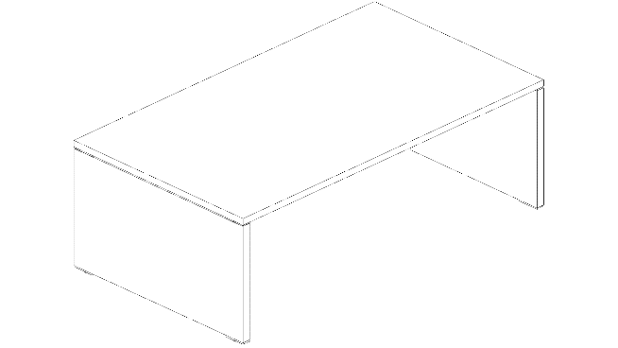

2. Przystawka do biurka (prawa) o wym. w mm 900x550x760h – 1 szt.
- Przystawka z płyty dwustronnie laminowanej.
- Blat przystawki i noga z płyty gr. 38 mm, wszystkie obrzeża PCV gr. 2mm.
- Pomiędzy blatem przystawki i nogą dystanse prostokątne w kolorze aluminium
- Przystawka mocowana za pomocą metalowych wsporników po prawej stronie biurka.
- Dopuszczalna tolerancja wymiarów +/- 20 mm.
- Odcień mebli do ustalenia z Wykonawcą przed przystąpieniem do realizacji zamówienia
Poglądowe zdjęcie:

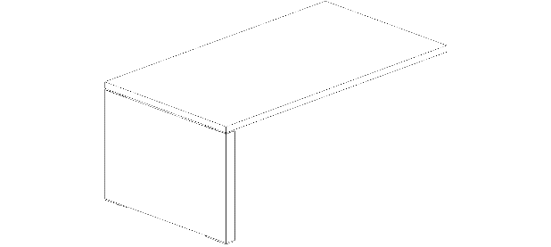

3. Kontener 3-szufladowy o wym. w mm. 435x525x590h – 1 szt.
- Kontener z płyty dwustronnie laminowanej, wieniec górny gr. 28mm,
- Pozostałe elementy z płyty gr. 18 mm.
- Wyposażony w 3 szuflady z zamkiem centralnym, w tym górna szuflada posiadająca wkład piórnikowy – nakładkę na szufladę kółka min. 2 szt. z hamulcem,
- Uchwyty metalowe w kolorze aluminium
- Dopuszczalna tolerancja wymiarów +/- 20 mm.
- Odcień mebli do ustalenia z Wykonawcą przed przystąpieniem do realizacji zamówienia
Poglądowe zdjęcie:
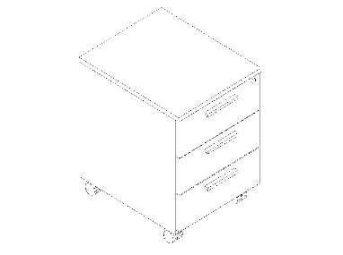
4. Szafka gospodarcza- 1 szt.
- Wymiary : szerokość: 60 cm; głębokość 40 cm; wysokość 70 cm;
- Materiał – płyta dwustronnie laminowana o grubości 18 mm odporna na wilgoć i zarysowania;
- Szafka dwuskrzydłowa w szafce dwie półki.
- Uchwyty drzwi metalowe w kolorze srebrnym. Szafka zamykana na klucz
- Kolor -odcień do uzgodnienia z Wykonawcą przed przystąpieniem do realizacji
- Atest higieniczny potwierdzający klasę Higieny E1 (dotyczy płyt MDF laminowanych)
Poglądowe zdjęcie:

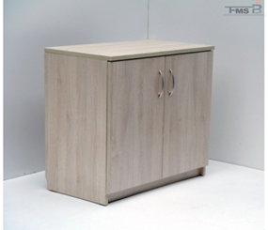

5. Krzesło do stolika okolicznościowego – 2 szt.
- wymiary ; szerokość 55 cm, głębokość 46 cm, wysokość 84 cm, wysokość do siedziska 47 cm
- obicie siedziska welurowe w kolorze …
- stelaż w kolorze aluminium
Poglądowe zdjęcie:

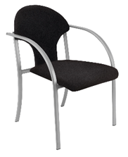
6. Fotel biurowy z wysokim oparciem w kolorze czarnym – 1 szt.
- Regulowane podłokietniki góra-dół, wychylenie na boki
- Regulowana wysokość i głębokość siedziska
- Regulowana wysokość oparcia i zagłówka
- Zagłówek, oparcie i siedzisko tapicerowane siatką
- Podstawa jezdna wykonana z polerowanego aluminium lub mocnego tworzywa
- 2 lata gwarancji
- Maksymalne obciążenie 130 kg
- Mechanizm samo ważący Synchron

Poglądowe zdjęcie:
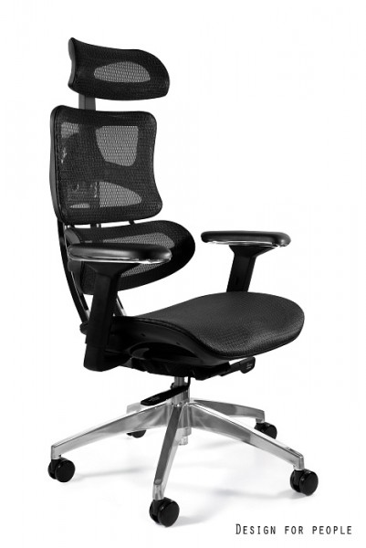

7. Szafa biurowa – jednodrzwiowa (szer./głęb./wys.) 1 szt.
- 42×36×184 cm z tolerancją ±2 cm
- Górny i dolny wieniec gr. 25 mm, korpus, półki oraz plecy gr. 18mm.
- Wszystkie obrzeża PCV o gr. 2 mm. Wewnątrz 4 półki na podpórkach z blokadą wysuwu. Drzwi z zamkiem baskwilowym. Szafa wyposażona w stopki o wys. min. 3 cm z regulacją poziomowania od wewnątrz
- Uchwyt metalowy prosty, o rozstawie 128mm.
Poglądowe zdjęcie:

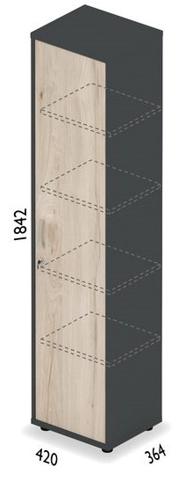
8. Szafa biurowa – (szer./głęb./wys.) 1szt.
- 80×36×184 cm z tolerancją ±2 cm. Górny i dolny wieniec gr. 25 mm, korpus, półki oraz plecy gr. 18mm. Wszystkie obrzeża PCV o gr. 2 mm.
- Wewnątrz 4 półki na podpórkach z blokadą wysuwu.
- Drzwi z zamkiem baskwilowym.
- Szafa wyposażona w stopki o wys. min. 3 cm z regulacją poziomowania od wewnątrz
Poglądowe zdjęcie:

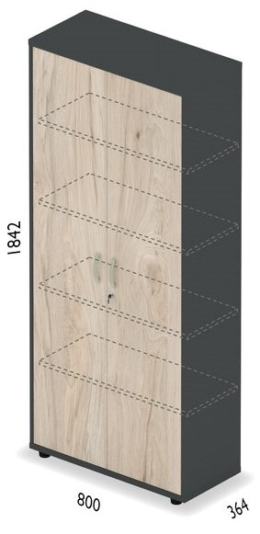

- Transport i montaż mebli w cenie zamówienia.
- Gwarancja minimum 24 miesiące.

Meble przeznaczone do stanowisk wyposażonych w monitory ekranowe muszą spełniać wymogi zawarte w rozporządzeniu Ministra Pracy i Polityki Socjalnej z dnia 1 grudnia 1998 r. w sprawie bezpieczeństwa i higieny pracy na stanowiskach wyposażonych w monitory ekranowe ( Dz. U. poz.973) z późniejszymi zmianami.

